## 云南省统计局公务员基本情况

###### 公务员分布情况

截至{{year}}年{{month}}月底，云南省统计局行政编制{{gwyCount}}人，事业编（参公）编制{{cgCount}}人，事业编制{{sybCount}}人，借调人数XX人。

###### 公务员性别、民族、政治面貌、年龄、学历情况

截至{{year}}年{{month}}月底，云南省统计局行政中有女性0人；少数民族0人；非中共党员0人；35岁及以下的1人；大学本科及以上学历的0人。

{{chart1}}

###### 职级情况

截止{{year}}年{{month}}月底，云南省统计局XX名行政编制，

截止{{year}}年{{month}}月底，云南省统计局XX名事件编制（参考）、事业编制。

###### 副处级及以上公务员情况

1. 性别、民族、政治情况

0名副处级及以上公务员中，女干部0人，少数民族干部0人，非中共党员0人。

{{chart2}}

1. 年龄情况

0名副处级及以上行政编制中，35岁及以下的0人，36岁至40岁的0人，41岁至45岁的0人，46岁至50岁的0人，51岁至54岁的0人，55岁及以上的0人。

0名副处级及以上事业编制中，35岁及以下的0人，36岁至40岁的0人，41岁至45岁的0人，46岁至50岁的0人，51岁至54岁的0人，55岁及以上的0人。

1. 学历情况

0名副处级及以上公务员中，研究生学历的0人，大学本科学历的0人，大学专科及以下学历的0人。

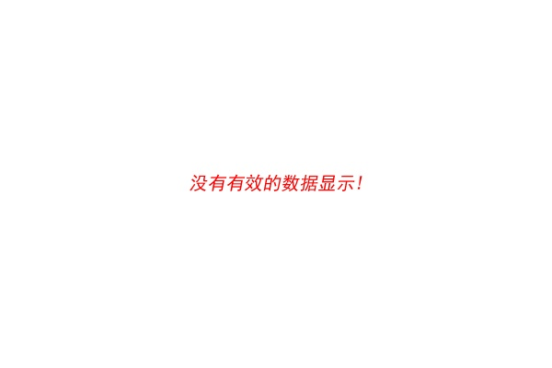

##### 注：报告中部分计数或是相对数由于单位取舍不同而产生的计算误差均未作机械调整。